CICC 中金公司

证券研究报告2023.07.08

电力电气设备

# 电新7月观点：工控把握细分领域机会，新

王颖东分析员 SAC 执证编号：S0080522090002 yingdong.wang@cicc.com.cn

●行业动态

中金一级行业：工业 资料来源：Wind，彭博资讯，中金公司研究部 更多作者及其他信息请见文末披露页

行业近况 7月我们推荐板块为：工控、电车、储能（详见赛道更新）。 评论 工控：2Q23以来顺周期板块整体呈现温和复苏，下游需求整体较为清 淡，在这样的宏观环境下，我们认为投资机遇更在于细分领域，因此我们 建议把握趋势性、结构性、独立性三条主线。（1）人形机器人：人形机器 人整体仍然处于0-1的阶段，但2023年以来企业端的持续涌入及政策端 的加码持续催化产业方向确立，此外A赋能之下人形机器人的应用潜力也 大幅提升。（2）工控出海：我们认为工控出海不是单纯的跟随海外市场景 气度变化，而是从本土的“国产替代”到全球市场的“出口替代”。纵观全 球工控龙头，ABB、安川等厂商非本土业务占比约为60-70%，而国产龙 头汇川技术的海外收入占比仅不足5%，考虑导海外市场空间广阔，全球 化仍然有广阔空间。（3）独立性：电力电子领域国产替代是持续稳步推进 的主题，我们看到在伺服、变频、PLC、工业电源等领域各类工控公司仍 然稳步推进，进而带来业绩向上弹性。 新能源车：6月新能源车需求加速回温，7月产业链排产持续回暖。根据 乘联会预测，2023年6月国内新能源乘用车批发销量达到74万辆、同增 30%+，1-6月批发销量接近353万辆、同增约43%，需求自2Q23以来持 续回温。展望2H23，我们认为国内新能源车消费需求有望进一步释放： 1）小鹏G6、特斯拉Model3改款等具备竞争力车型上市对需求持续催化； 2）新车上市带来车价企稳，消费者观望情绪改善；3）新能源车下乡、地 方消费补贴刺激。我们仍维持新能源乘用车全年900万辆批发销量预期不 变，3Q23我们预计乘用车批发销量有望达230万辆+。终端需求回温带动 产业链排产环比持续向好，7月初步排产数据显示，主要电池/正极/负极/隔 膜/电解液排产环比变化+4.7%/+5.3%/+10.7%/+6.5%/+8.3%；而下半年需 求端加速释放有望带动产能利用率进一步提升。盈利方面，我们认为2Q随 产能利用率回暖及碳酸锂价格回升、部分减值有望冲回，部分环节盈利有 望得到修复。我们认为，板块前期调整较充分，估值、市场情绪已行至底 部，下游需求、政策、新技术落地、国际环境的边际变化均有望构成板块 反弹的驱动力，重点关注中报业绩较强及新技术催化的品种。

我们推荐关注1）新能源车中游：亿纬锂能、德方纳米、卧龙电驱；2）储 能：宁德时代、派能科技、科华数据；3）工控：汇川技术等。 风险 宏观经济下行，政策落地不及预期，下游需求不及预期。

请仔细阅读在本报告尾部的重要法律声明

# CIcC

# 目录

# 6月电新板块市场回顾..

6月电新板块市场回顾.. 股价表现（6.1-6.30) 资金流动（6.1-6.30) 5 7月中金电新推荐投资组合 6 赛道更新：新能源车产业链， 7 锂电产业链：关注中报业绩催化，持续推荐锂电新技术方向， 氢能及燃料电池：绿氢项目批量落地，电解槽需求快速起量 9 赛道更新：新型电力系统产业链. 13 电力设备及工业自动化：电网投资景气度向上，工控关注细分领域机会 13 储能：全球储能招标规模上升，美德澳峰谷价差环比下降， 18

请仔细阅读在本报告尾部的重要法律声明

CIcc 中金公司

# 图表

图表1：电新板块指数表现（6.1-6.30） 4 图表2：电新板块公司个股股价表现（6.1-6.30） 4 图表3：电新板块公司沪深股通表现（6.1-6.30） .5 图表4：2023年7月月度推荐个股及逻辑 .6 图表5：6月国内新能源乘用车车销量持续回暖. 9 图表6：产业链排产7月环比持续回暖 .9 图表7：其他地区部分绿氢项目最新进展情况. 10 图表8：内蒙古四批次风光制氢项目 10 图表9：1H23电解槽招标量 .11 图表10：1H23电解槽企业中标份额. .11 图表11：近期中国电解槽出海案例梳理， 12 图表12：2019-2023YTD电网工程投资单月完成额. 13 图表13：2019-2023YTD电网工程投资累计完成额.... .13 图表14：提高配电网承载能力具体方案. .14 图表15：虚拟电厂可聚合资源空间测算（2021A-2025E） 14 图表16：2022年全球电网投资分布， 15 图表17：主要电力设备上市公司海外营收情况， 15 图表18：工业自动化周期复盘 .. 17 图表19：库存周期复盘.. 17 图表20：工业自动化分市场增速结构. 18 图表21：工业自动化主要产品分季度增速 18 图表22：全球部分储能项目动态（截至2023年6月30日） 19 图表23：储能项目招标分析. 20 图表24：储能项目中标分析 20 图表25： 储能项目并网分析 20 图表26：德国峰谷价差（欧元/MWh） 21 图表27：美国德州峰谷价差（美元/MWh） 图表28：美国加州峰谷价差（美元/MWh） .. 22 图表29：澳洲SA峰谷价差（澳元/MWh） 22 图表30：澳洲NSW峰谷价差（澳元/MWh） .. 22 图表31：澳洲QLD峰谷价差（澳元/MWh） 22 图表32：可比公司估值表 23

请仔细阅读在本报告尾部的重要法律声明

Cicc 中金公司

# 6月电新板块市场回顾

股价表现（6.1-6.30)

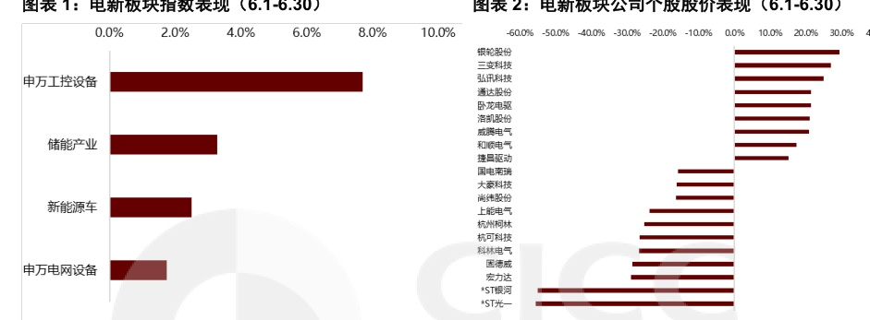

注：图中为板块涨幅和跌幅排名前十股 资料来源：Wind，中金公司研究部

请仔细阅读在本报告尾部的重要法律声明

cicc 中金公司

资金流动（6.1-6.30）

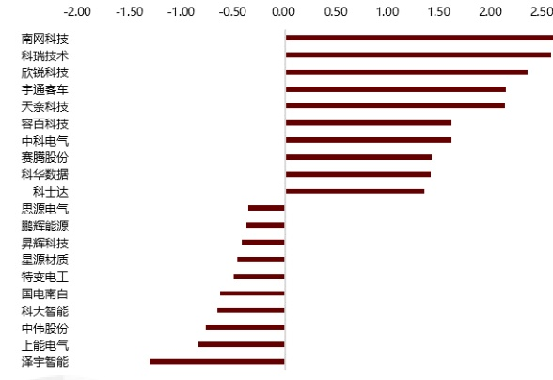

注：图中为板块中沪深股通持股占自由流通股本比例变动的上涨和下跌排名前十股 资料来源：Wind，中金公司研究部 ICC

3.50 (ppt)

请仔细阅读在本报告尾部的重要法律声明

CIcc 中金公司

图表4：2023年7月月度推荐个股及逻辑

# 7月中金电新推荐投资组合

|  |  |  |  |  |  |  |  |  |  |
| --- | --- | --- | --- | --- | --- | --- | --- | --- | --- |
| 公司名称 | 股票代码 | 财报货币 | 收盘价 |  | 净利润（百万元） |  | 市盈率 |  | 主要推荐逻辑 |
| 储能 |  |  | 2023/7/6 | 2022A | 2023E | 2024E | 2023E | 2024E | 1）看好国内及海外市场表前大储能需求快速增长，公司凭情产品质量与品牌力占据全球最大份额，预计2023年储能 |
| 宁德时代* | 300750.SZ | CNY | 224.9 | 30,729 | 53,233 | 66.395 | 10.3 | 8.3 | 出货量超80GWh，随着公司储能价格逐步传导，储能业务盈利能力持续修复：2）看好公司动力业务海外市场拓展， 稳固全球份额；3）引领电池结构与材料技术选代，强化产业链布局，保障23年盈利能力 |
| 派能科技* | 688063.SH | CNY | 199.0 | 1,273 | 2,800 | 3,512 | 12.5 | 10.0 | 1）欧洲居民电价维持高位，户用储能需求高增，预期23年全球户储需求同比翻信；2）公司海外渠道建设完善，渠 道与品牌构筑壁垒，定增募投产能，保障出货；3）定增募投扩建工商业及表前大储产能，拓展公司远期成长空间 |
| 科华数据 | 300438.SZ | CNY | 48.7 | 248 | 721 | 921 | 25.7 | 20.1 | 1）储能业务持续放量，国内工商业需求旺盛：2）海外电价峰谷价差震荡加剧，高温扩大电力需求缺口，大型储能项 目持域放量；3）央国企逆变器招标中标，科华中标规模超1GW，传统业务有效支撑新业务发展。 |
| 新能源车中游 亿纬锂能* | 300014.SZ | CNY | 58.2 | 3,509 | 6.066 | 9,591 | 19.6 | 12.4 | 1）客户结构改善，份额有望提升；2）4680大图柱技术及产能布局领先，有望拓展国内外份额；3）上游布局完善， 23年锂资源有望贡献利润。 |
| 德方纳米* | 300769.SZ | CNY | 118.0 | 2.,380 | 1,097 | 2,513 | 18.7 | 8.2 | 1）2Q锂价回升、减值损失冲回，业绩有望环比修复；2）特斯拉Model3改款3Q进入量产阶段，逐步带动锰铁锂放 量；3）储能需求快速释放支撑公司成长： |
| 卧龙电驱 |  |  |  |  |  |  |  |  | 1）2Q受益工业电机北美业务高增长，以及新能源EV电机高增长，业绩有望实现较高的表观增速：2H23看好国内经 济政策刺激，工业电机需求有望回温：2）人形机器人应用领域有望成为公司潜在的扩展方向，公司近日完成了伺服 驱动、电主轴、工业机器人等业务板块整合，有望在未来发挥协同效应：3）储能业务团队到位，随着碳酸锂价格止 |
| 电气设备与工控自动化 | 600580.SH | CNY | 14.1 | 800 | 1,338 | 1.532 | 13.9 | 12.1 | 跌企稳，2H23有望进入交付、订单招标旺季，看好公司全球化产能业务布局构建渠道优势，有望快速拓展大储和工 商业订单。 |
| 国电南瑞* | 600406.SH | CNY | 23.5 | 6,446 | 7,402 | 8.842 | 21.2 | 17.8 | 1）电网投资稳步向上，公司作为电网自动化龙头有望核心受益：2）特高压加速推进，公司作为特高压直流换流阀核 心厂商有望获得订单增长；3）网外业务积极拓展，有望受益于下游需求快速增长，提升客户多样性，驱动公司长期 持续发展。 |
|  |  |  |  |  |  |  |  | 17.0 | 1）网内一次设备订单高景气，海外市场释放潜力，22年海外订单延续高增速（21年同比+50%），网外业务受益于 新能源装机高增，持续稳健：2）成本压力有望于4Q逐步缓解，毛利率边际修复；3）产业布局不断优化，变压器、 |
| 思源电气 安科瑞 | 002028.SZ 300286.SZ | CNY CNY | 46.9 40.7 | 1.220 171 | 1,673 271 | 2,124 400 | 21.6 32.3 | 21.9 | 干式套管、中压开关等产品逐步释放产能和订单。 1）用户侧微电网发展方兴未艾：看好安科瑞加速突围。（2）我们看好安科瑞凭借产品/渠道/研发/生产等多维度优势 实现快速跑马圈地，建立客户粘性与先发优势，中长期潜力突出。 |
| 汇川技术* | 300124.SZ | CNY | 67.9 | 4,320 | 5.167 | 6,470 | 35.0 | 27.9 | 1）工控：公司紧握光伏、风电、锂电等新能源行业，且在治金、化工等项目型市场业也进一步深入，把握住高景气 度下游：另一方面公司也凭借综合解决方案能力的提升，在单一行业不断实现多产品复售，收入持续逆势高增，2） 步提升。3）电梯：公司积极通过大配套+出海+存量更新市场对冲地产bela。 电动车：今年以来国产一线车企起量明显，增长动能更加均衡，且电驱动系统装机量同比高增，综合单车价值量进一 |

注：标*公司为中金覆盖，采用中金预测数据 资料来源：Wind，彭博资讯，公司公告，中金公司研究部

请仔细阅读在本报告尾部的重要法律声明

cicc 中金公司

# 赛道更新：新能源车产业链

# 锂电产业链：关注中报业绩催化，持续推荐锂电新技术方向

产业链排产持续回暖，盈利2Q23进入筑底阶段。终端需求回温带动产业链排产环比持续向 好，7月初步排产数据显示，主要电池/正极/负极/隔膜/电解液排产环比变化+4.7%/+5.3% /+10.7%/+6.5%/+8.3%；而下半年需求端加速释放有望带动产能利用率进一步提升。盈利方 面，1Q产业链受需求淡季、电池厂去库，以及碳酸锂跌价带来减值影响，利润有所受损；我 们认为2Q随产能利用率回暖及碳酸锂价格回升、部分减值有望冲回，部分环节盈利有望得到 修复：

■电池：我们预计2Q23动力电池环节盈利环比有望回升，2H23或维持稳定。展望 2Q23，对于采用金属价格联动的客户，报表端将进一步反映降价，但同时1Q原材料降价 亦将逐步在成本端体现，我们预计毛利率仍有望维持稳定；而对于固定价格的客户（按照 固定碳酸锂价格定价、锁定一段时间)，受益成本端下降，我们预计毛利率环比或有所回 升；叠加2Q电池厂排产回温及减值压力释放，我们预计电池环节扣非净利润率有望环比 改善。而2H23随着中上游材料产能进一步走向过剩，我们预计电池厂商盈利水平有望维 持。 正极：受1Q23下游去库存影响，正极开工率普遍较低，单吨加工成本大幅上升；此外， 受1Q23锂价大幅下行，部分正极企业计提大额减值损失。随着2Q23下游逐步由去库改 为补库，正极企业订单向好，开工率回升，有望降低加工成本，增厚单位盈利。我们认为 正极行业盈利最差节点或已过，静待盈利修复。 ■负极：1Q23下游客户需求不足导致负极出货量环比有所下降，整体盈利能力有所下滑。 2Q23负极库存仍面临一定积压，盈利或继续筑底。往后看，我们认为掌握规模降本、技 术降本优势的龙头企业，有望通过以量补价方式，维持单位盈利的相对稳定，而中小负极 企业或受到产能利用率、原材料采购成本高的影响逐步退出市场。 》隔膜：1Q23受需求不足影响隔膜行业价格出现一定回落，但同时我们观察到隔膜企业扩 产速度普遍放缓，或将影响下半年行业产能释放，我们预期下半年行业整体仍有望维持供 需相对平衡状态。 ■电解液：1Q23六氟、溶剂及电解液价格均出现大幅度下滑，产业链企业毛利率环比大幅 下降，叠加碳酸锂价格大幅下跌部分企业亏损销售，六氟价格出现超跌。目前碳酸锂及六 氟价格反弹，我们预计行业短期盈利能力有望出现一定修复。展望下半年，我们预计行业 部分二线六氟及电解液厂出现亏损并关停产能，行业将维持较低盈利能力，二三线企业逐 步出清。

请仔细阅读在本报告尾部的重要法律声明

cicc 中金公司

新技术进入密集落阶段，关注产业链alpha机遇。2Q以来，钠电池、半固态电池、复合铜箔 等新技术落地不断得到验证，产业链将迎“0”到“1”新机遇： 》钠电池：产业化前景明朗，无惧锂价回落。我们认为通过供应链规模化降本钠电池稳态有 望实现与碳酸锂价格跌至10万元/吨时的磷酸铁锂电池平价，且通过核心材料一体化模式 可进一步降低成本。此外，层状钠电低温、倍率优于铁锂，聚阴离子理论循环看齐铁锂， 近期工信部公告两款钠电车型，钠电商业化如期兑现。 ■锂电设备：国产化各个击破，看好进口替代前景。目前锂电产业链剩有少量设备环节仍存 在依赖进口设备现象，如隔膜设备、铜箔阴极辊设备。我们认为铜箔设备目前已经完成国 产化导入，重点关注后续企业订单落地进展；隔膜设备壁垒较高，目前整体仍处于0到1 落地阶段。 ■磷酸锰铁锂：兼具高能量密度与低成本优势，关注龙头车企商业化进展。作为磷酸铁锂的 升级产品，磷酸锰铁锂能量密度比磷酸铁锂高15%+，并且保留了磷酸铁锂高安全性和低 成本等优势。我们认为头部车企及电池厂有望推动磷酸锰铁锂产业化进程提速。 》液流电池：本征安全，资源卡脖子风险较小，循环寿命长，看好在长时储能应用前景。全 钒液流电池技术成熟，且已得到商业化可靠性验证；铁铬、锌基、全铁液流电池容量成本 较低，电解液资源来源丰富，但商业化进展滞后于全钒液流电池。我们看好液流电池在长 时储能领域商业化前景，全钒液流目前占据主导，铁铬、锌基、全铁随着工程化推进、示 范项目落地，未来有望呈现加速发展态势。 复合集流体：商业化应用前夕，迎接右侧布局。金美新材PET铝箔已率先实现量产装 车，此外多家企业也已处于送样与测试阶段，部分企业实现小批量量产。2023年6月1 日，搭载宁德时代麒麟电池的极氪001千里续航套装实现交付，主要依靠复合集流体实现 无热扩散，标志着复合集流体产业化进程进一步加速。我们看好复合集流体在消费、高端 动力、部分储能场景应用前景。 》固态电池：长期产业化价值大，材料奠定底层基础。固态电池是实现本征安全、拓展航空 航天应用场景、降低制造成本的必要路径，长期产业化价值大。当前时点固态技术路线仍 呈现百花齐放状态，但半固态电池首先量产，以锂镧锆氧、锂镧钛氧、磷酸钛铝锂为代表 的氧化物固态电解质材料成为必选基础材料之一，我们认为其未来仍有望成为各种固态方 案的基础材料。 板块前期调整较充分，估值、市场情绪已行至底部，下游需求、政策、新技术落地、国际环境 的边际变化均有望构成板块反弹的驱动力。重点关注中报业绩较强及新技术催化的品种： ■电池环节：中上游供需反转，产业链利润流向下游，利好锂电池盈利修复延续或盈利维 持；我们持续推荐一体化能力较强和海外客户供应较高的龙头和优质二线电池厂，推荐： 宁德时代、亿纬锂能。 ■材料环节：短期我们建议关注部分正极、电解液企业2Q23利润修复的机会，1Q23因碳 酸锂价格急跌计提减值致利润受损，2Q23以来碳酸锂价格回升、部分减值有望冲回，有 望带动业绩修复；中期我们推荐基本面有望率先触底的电解液环节，看好后市供需反转带 动盈利回升。标的方面：我们重点推荐电解液龙头，一体化布局支撑盈利韧性；同时也建 议关注各环节龙头公司的alpha、盈利具备人形：1）正极环节：容百科技、德方纳米； 2）隔膜环节：恩捷股份、星源材质；3）负极环节：璞泰来。

请仔细阅读在本报告尾部的重要法律声明

CIcc 中金公司

■新技术方面：1）锰铁锂技术推荐关注德方纳米；2）复合集流体推荐东威科技、骄成超声 (均为机械组覆盖)，建议关注宝明科技、双星新材、英联股份、铜峰电子（均未覆盖) 等；3）钠电继续推荐传艺科技，关注维科技术、元力股份、美联新材、振华新材、圣泉 集团；4）液流电池建议关注亚星化学、振华股份；5）固态电池建议关注上海洗霸（未覆 盖)。 ：零部件：推荐格局好、盈利稳定的宏发股份、卧龙电驱，建议关注中熔电气（未覆盖）； 人形机器人等新应用场景有望打开远期成长空间。

图表5：6月国内新能源乘用车车销量持续回暖

图表6：产业链排产7月环比持续回暖

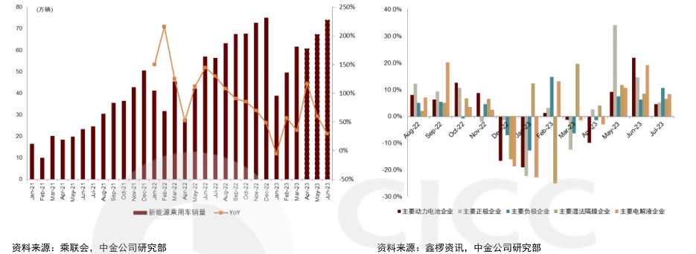

# 氢能及燃料电池：绿氢项目批量落地，电解槽需求快速起量

三北地区规划大量风光制氢一体化项目。我们统计国内风光制氢一体化项目，其中内蒙地区规 划最为庞大，截至目前已批复四批次风光制氢项目，项目合计数量达31个，总制氢能力53万 吨；此外，我们统计其他地区如吉林、甘肃、辽宁、新疆等地区风光制氢项目合计超20个。从 建设主体看，主要以中石油、中能建、华电集团等大型央国企为主。

请仔细阅读在本报告尾部的重要法律声明

CIcc 中金公司

图表7：其他地区部分绿氢项目最新进展情况

|  |  |  |  |  |  |  |  |  |  |  |  |  |
| --- | --- | --- | --- | --- | --- | --- | --- | --- | --- | --- | --- | --- |
| 项目名称 吉林松原氢能产业园一期项目 | 省份 吉林省 | 城市 | 申报企业 | 类型 | 风电规模 （万k） | 光伏规模 （万k） | 制氢能力 （吨/年） | 用氢场景 | 储能规模 （万kW/万kWh） | 总投资 实际开工/计 (亿元） 划开工 |  | 计划投产 |
|  | 松原市 |  |  |  | 吉林省示范项目(已实施） |  |  | 合成氨 |  |  |  |  |
| 中国能建 中能建氢能源 | 井网 | 80 | 10 | 45, 000 | 甲醇 | 配套储能 | 105 | 2023年5月 | 2024年 |
| 吉电股份大安风光制绿氢合成氨一 吉林省 | 大安市 |  | 吉电股份 井网 | 70 10 | | | | | | | | 2022年12月 2024年 |
|  |  | 吉林省示范项目（滚动实施） |  | 32,000 合成氨 | 40/80 | 63.3 |  |
| 上海电气吉林白城绿色氢氨一体化 | 吉林省 | 白城市 | 上海电气 | 离网 | — |  | — | 合成氨 | - |  | 未开工 |  |
| 体化示范项目 项目 美国AP公司“风光氢+绿色化工”项 目 | 吉林省 | 白城市 | 美国AP公司 | 并网 | - |  |  | 绿色化工 | — | - 未开工 |  | — |
| 华电长春市榆树风电制氢合成氨一 | 吉林省 | 长春市 | 华电集团 | 井网 | - |  | 9.500 | 合成氮 加氢站 | — | — | 未开工 | — |
| 体化项目 中远集团绿色甲醇项目 | 吉林省 | 白城市 | 中远集团 | 井网 | - |  | — | 绿色甲酵 | - | — | 未开工 | — |
| 甘肃省示范项目（已实施。 ，不完全统计） | | | | | | | | | | | |  |
| 玉门油田160兆瓦可再生能源制氢示 范项目 液态太阳能燃料合咸示范工程项目 | 甘肃省 甘肃省 | 玉门市 | 中国石油 兰州新区石化产业投资 | - 井网 | - | 2 1 | 7.000 1, 500 | 输氢管道 甲醇等燃料 | - | 7.5 1.41 | 2021年 | 2023年 已投产 |
| 甘肃酒泉风光氢储及氢能综合利用 |  | 兰州市 | 华陆工程科技 |  | — |  |  |  | — |  | - | 2024年 |
| 一体化示范一期 中能建兰州氢能产业园制储加用氢 | 甘肃省 | 酒泉市 | 中国能建 中国能源 | - | 85 | 130 | 7.330 | 合成氨 燃料电池 | - | 23 | 2022年12月 |  |
| 及配套光伏项目 甘肃平凉海螺峡门乡100兆瓦风电及 | 甘肃省 | 兰州市 | 武汉众字 | - | - | - | 20,000 | 交通 | 10万标方储氢能力 | 30 | 2022年8月 | 2024年 |
| 制氢项目 | 甘肃省 | 平凉市 | 平凉海螺公司 | - | 100 |  |  | - | 碱性电解水制氢系统1套 | 5.5 | 2023年2月 | 2024年 |
| 新疆省示范项目 | | | | | | | | |  |  |  |  |
| 中国石化新疆库车绿氢示范项目一 期 伊宁市光伏绿电制氢源网荷储一体 | 新疆 | 库车 | 中国石化集团 | - | - | 30 | 20.000 | 氢炼化 | 储氢规模约21万标立方米 | 30 | 2021年11月 | 2023年6月 |
| 化项目 | 新疆 | 伊宁 | 伊宁市联创城市建设 | 井网 |  | 100 辽宁省示范项目 | 150 | 制氢加氢 | 2000立方米/小时制氢厂 2吨加氢站 | 81.46 | 2023年3月 | 2024年 |
|  | | | | | | | | |  |  | 未开工 |  |
| 辽宁铁岭开原储能制氢一体化项目 中能建辽宁台安县新能源制氢制氨 项目 | 辽宁省 辽宁省 | 铁岭市 | 中国能建 | — - | - |  | — 56,000 | — 合成氨 | — — | 105 108. 9 | 2022年签约 未开工 | 2024年后 2024年后 |
| 鞍山市 中国能建 其他省示范项目 | | | | | | | | |  |  | 2022年签约 |  |
| 黑龙江七台河勃利县200M风电制氢 项目 | 黑龙江省 | 七台河市 | 天润新能 | 并网 | 200 | - | 200 |  | 未知 | 13.4 | 2023年2月 | 2024年 |
| 上海临港四团中日产业园氢能示范 项目一期 | 上海市 | 上海市 | 申能能创公司 | - |  | 0 |  | 提供给氢能 企业 | 4396块455W的屋顶光伏 | — |  |  |
| 华能彭州水电解制氢科技创新示范 | 四川省 | 彭州市 | 华能四川公司 | - | - | — | 350 |  | 未知 | 1.5 | 2023年2月 | 2024年 |
| 项目 国电投、中铁签约张家口风光制氢 | 河北省 | 张家口市 | 中铁十五局集团 | - | 210 | 30 | 90.000 | 合成氨 | 40/80 | - | 未开工 2023年签约 | 2024年后 |
| 合成氨项目 沈阳风电离网制氢一体化项目 | 辽宁省 | 沈阳市 | 中国电力国际发展 沈阳金山能源 | 离网 | 3 | - | 1.230 | 制备 | 0. 5/0.5 | 2.73 | 2023年 | 2024年 |
| 府谷县绿电制氢合成氨及储氢电池 | 陕西省 | 榆林市 | 华电科工 广东省能源集团贵州 | 并网 | — | — | 36.000 | 合成氨 |  | 52.8 | 未开工 | 2024年后 |
| 产业链项目 国家级太阳能电解水制氢综合示范 | 宁夏 | 宁东 | 浙江运达风电 宝丰能源 | 井网 |  |  |  | 制氢加氢 制备 | — |  | 2023年签约 2019年 | 2021年4月 |
| 项目一期 国家级太阳能电解水制氢综合示范 | 宁夏 | 宁东 | 宝丰能源 | 井网 |  | 20 | 21. 400 | 制备 | - | 30 | 2021年 | 2022年 |
| 项目二期 宁夏电投太阳山能源可再生能源制 氢合成氧项目 | 宁夏 | 吴忠市 | 宁夏电投太阳山能源 | 并网 |  | 160 | 15. 000 | 合成氨 | 160万千瓦光伏+2.5标立方米/ 小时 |  | 未开工 未签约 | 2025年 |

资料来源：势银氢链，氢云链，北极星氢能网，中金公司研究部

图表8：内蒙古四批次风光制氢项目

|  |  |  |  |  |  |  |
| --- | --- | --- | --- | --- | --- | --- |
| 审批时间 | 批次 | 项目数量 | 光伏规模 （万千瓦） | 风电规模 （万千瓦） | 制氢能力 （万吨/年） | 测算电解槽需求 (GW) |
| 2021年7月 | 第一批 | 7个并网型项目 | 185 | 37 | 6.7 | 0.4 |
| 2022年9月 | 第二批 | 7个示范项目 | 44 | 124 | 6.3 | 0.4 |
| 2022年12月 | 第三批 | 2个示范项目 | 80 | 214 | 12.0 | 0.8 |
| 2023年1月 | 第四批 | 15个示范项目 | 158 | 473 | 28.2 | 2.5 |

我们测算示范项目对应电解槽总需求量超10GW，有望保障中期电解槽出货量。我们假设并网 项目24小时连续制氢，离网项目风/光利用小时数分别为3000/1200小时，测算得目前国内规 划的示范项目合计电解槽需求量超10GW，示范项目落地有望保障中期电解槽出货量持续增 长。

请仔细阅读在本报告尾部的重要法律声明

Cicc 中金公司

1H23电解槽招标旺盛，下半年有望迎来加速招标建设。据我们统计，1H23中国电解槽招标 量约930MW，总招标量已超22年全年电解槽约800MW的出货量水平。向后看，6月内蒙第 二批风光制氢项目启动建设，下半年内蒙、吉林、甘肃等地风光氢项目有望迎来加速，我们预 计全年总招标量有望超2.5GW，25年前电解槽需求量有望保持每年翻倍以上增速。 关注行业总量超预期潜在可能与相关企业中标情况。从1H23企业中标情况来看，派瑞氢能、 阳光氢能、隆基氢能占据前三，合计市占率达67%。对于相关电解槽标的而言，我们认为一方 面需关注行业总需求量的超预期，如新增规划大项目等，对于板块而言是较大的催化，另一方 面关注相关个股的中标情况，带来相关企业的业绩催化和弹性。

资料来源：北极星氢能网，势银氢链，氢云链，中金公司研究部

关注电解槽厂商出海，进一步开市场空间。海外市场如欧洲、美国、中东等地均通过政策催化 绿氢需求。相比于海外电解槽厂商，国内厂商产品具备较高的性价比优势，电解槽产品成本仅 约海外的1/3。目前中东市场仍由欧美厂商占据，但经过产品认证及可靠性、稳定性验证后， 中国企业有望凭借性价比优势在中东市场打开空间。目前来看，各个企业均在努力推动出海进 程，如国富氢能、瑞麟科技等企业均走向中东等海外市场，通过合资建厂或直接出口的形式渗 透海外市场，中长期看有望进一步打开电解槽市场空间。

请仔细阅读在本报告尾部的重要法律声明

11

CIcc 中金公司

图表11：近期中国电解槽出海案例梳理

|  |  |  |  |  |  |
| --- | --- | --- | --- | --- | --- |
| 时间 | 国内主体 | 海外主体 | 类型 | 实施地点 | 具体内容 |
| 2023年3月 | 国富氢能 | YDRO Soluc?es em Descarbonizacao Ltda | 海外合资建厂 | 巴西 | 双方将设立合资公司，未来三年计划在巴西投资3亿美元，2023年落地水电解制 氢示范项目。合资公司计划2024年在巴西落地一座电解槽生产工厂，到2025年 提供不少于50套水电解制氢系统。YHR0目前在南美有超过2GW的绿氢项目储备。 |
| 2023年3月 | 瑞麟科技 | 埃及地方政府 | 海外合资建厂 | 埃及 | 双方将在埃及共同建设绿氨项目，并成立合资公司，推动电解槽生产项目在埃 及落地。合资企业将由瑞麟科技控股，并将具备500MW以上的高功率电解槽生产 能力的能力。合资企业除了为埃及提供能够适配全离网制氢的电解槽产品外， |
| 2023年3月 | 考克利尔竞立 | 东南亚某企业 | 海外销售 | 东南亚 | 还将进军欧洲电解槽市场。 考克利尔竞立与东南亚两家知名企业签订销售合同并达成长期友好合作关系。 |
| 2023年2月 | 考克利尔竞立 | Greenko | 海外销售/海外合资建 厂 | 印度 | 双发达成战略合作：1）考克利尔竞立和Greenko在印度安得拉邦的Kakinada联 合投产年产能2GW的电解槽工厂：2）考克利尔将为Greenko供应28台5MW电解 槽，这批电解槽将用于印度喜马偕尔邦乌纳的印度最大的绿氨合成工厂 |
| 2023年1月 | 国富氢能 | TIJAN | 海外合资建厂 | 沙特 | 在沙特成立合资公司共同推进沙特的氢能项目。计划在2025年底前，分3个阶 段，总计达成5亿美元的项目投资。通过这一合作项目，将国富氢能的制、储、 运、加在项目开发和联合运营上的成功模式带到沙特。沙特目标到2030年实现 400万吨氢能年产量和出口量的目标。 |
| 2022年12月 | 中能建 | 埃及新能源管理局、苏伊 士运河经济区管理局、主 权基金、电力传输公司 | 海外销售 | 埃及 | 中能建将于24年5月在埃及启动一个价值51亿美元绿氢项目建设工程。此次签约 项目分两期开发，项目建成后年产绿氢规模约14万吨，主要包括：新能源电 站，以光伏和风力发电作为生产所需的绿色能源，电解水制氢、合成氨，以及 |
| 2022年3月 | 中电丰业 | 西班牙光伏公司 | 海外销售 | 西班牙 | 配套的储存和处理设施系统。 中电丰业与一家西班牙光伏公司签署了一项60Nm3/h碱性电解槽的出口协议，该 电解槽将用于测试和试点可再生能源水电解，为最终用户提供绿色氢能源。是 环境保护和绿色能源利用的示范工程。 |
| 2021年11月 | 派瑞氢能（718所） | 巴基斯坦客户 | 海外销售 | 巴基斯坦 产。 | 中船派瑞氢能公司同巴基斯坦客户签订柜式PEM制氢设备供货合同，为客户提供 一套柜式PEM制氢设备，产出的氢气将作为还原气和保护气用于光纤半导体的生 |

资料来源：各公司公告，高工氢能，中金公司研究部

请仔细阅读在本报告尾部的重要法律声明

CIcC 中金公司

# 赛道更新：新型电力系统产业链

# 电力设备及工业自动化：电网投资景气度向上，工控关注细分领域机会

1-5月全国电网工程完成投资1400亿元，同比+10.8%。电网投资从3月起有加速之势，3/4/5 月电网投资分别为349/316/416亿元，同比+13.3%/+16.2%/+12.4%。展望全年，我们认为在 保供和新能源消纳双重驱动下，2023-2024年或为电网投资大年，电网工程投资增速有望达到 10%以上。

图表13：2019-2023YTD电网工程投资累计完成额

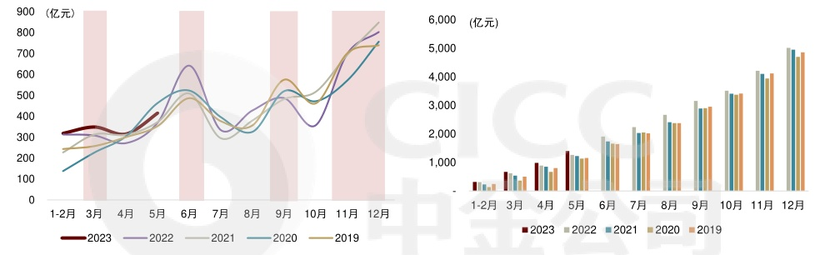

注：统计截至2023年5月底 资料来源：中电联，中金公司研究部

注：统计截至2023年5月底 资料来源：中电联，中金公司研究部

注：统计截至2023年5月底 资料来源：中电联，中金公司研究部

我们看好电网投资增速持续稳健增长以及电力市场化改革持续推进，建议投资者重点关注下半 年三条投资主线：配电网、用户侧与虚拟电厂、电力设备出海。 ■主线1：分布式电源与充电桩催化配电网改造浪潮。分布式光伏与充电桩广泛接入带来配 电网扩容与智能化改造需求，我们认为“十四五”前期电网投资侧重于主网环节，旨在提 升主网架支撑能力和电力保供；展望“十四五”末期以及向“十五五”看，电网投资或逐 渐向配网侧倾斜，解决配电网承载力短板，具体途径包括：配变扩容、配网台区储能、新 一代配电自动化系统、一二次融合、台区智能融合终端、智能物联电能表、新型电力电子 设备等，看好相关设备厂商受益于行业增长。 标的推荐：国电南瑞、许继电气；建议关注：四方股份、东方电子、南网科技（均未覆 盖)。

请仔细阅读在本报告尾部的重要法律声明

CIcc 中金公司

图表14：提高配电网承载能力具体方案

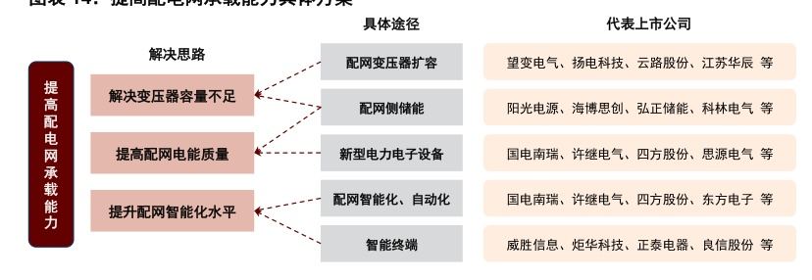

资料来源：北极星输配电网，中金公司研究部

主线2：用户侧蓝海孕育虚拟电厂新业态。我们认为虚拟电厂能够有效聚合分布式资源， 为电网提供额外的调节能力，发展潜力大。我们预测到2025年我国虚拟电厂可聚合资源 空间或达到500GW以上。当前国内虚拟电厂盈利模式较为单一，主要依靠需求侧响应补 贴。随着电力市场不断完善商业模式有望改善。在发展初期，我们重点看好虚拟电厂软硬 件需求放量，带动相关厂商业绩增长，长期来看关注盈利模式改善驱动虚拟电厂运营商受 益。 标的推荐：国网信通、安科瑞、国能日新（与TMT组联合覆盖）、威胜信息（与TMT组 联合覆盖)；建议关注：苏文电能（未覆盖）、清大科越（未上市)。

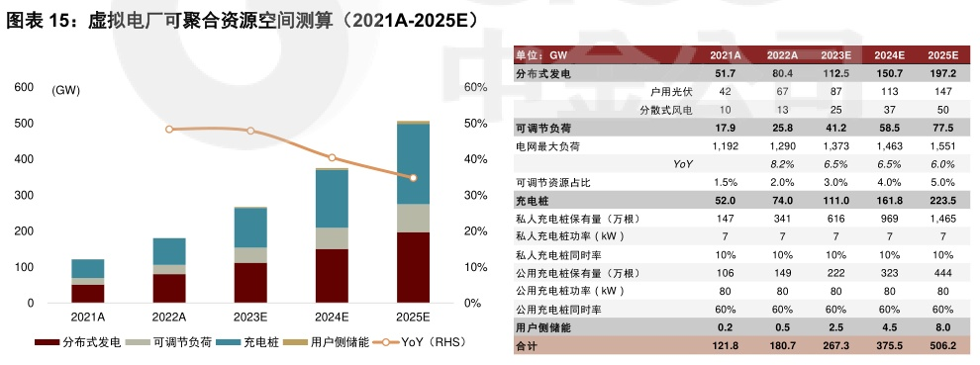

主线3：全球电网投资增长带动电力设备出海。我们看好全球电网投资保持增长，“一带 一路”国家新能源消纳有望带动电力设备需求。我们认为中国供应链的优势地位、技术实 力突出，随着海外战略的逐步深化，头部电力设备企业有望把握海外市场机遇。建议关注 电力一次设备出海、用电解决方案出海、国企出海三条主线。 标的推荐：思源电气、华明装备、平高电气；建议关注：海兴电力（未覆盖)。

请仔细阅读在本报告尾部的重要法律声明

14

CIcc 中金公司

# 图表16：2022年全球电网投资分布

图表17：主要电力设备上市公司海外营收情况

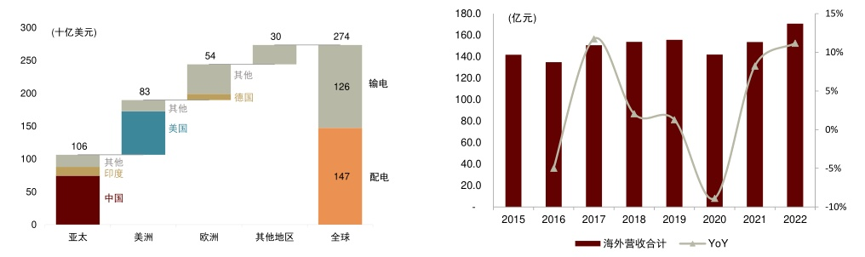

资料来源：BNEF，中金公司研究部

资料来源：公司公告，中金公司研究部

# 工业自动化：下游库存去化加速，人形催化频频

6月PMI结束回落趋势回升0.2ppt录得49%，工业企业收入、利润底部企稳，但整体去库速 度有所加快。6月PMI录得49%，环比回升0.2ppt，此外5月工业企业收入、利润分别累计 同比变化+0.1%和-18.8%，环比变化-0.4ppt和+1.8ppt。从产成品库存的角度来看，5月制造 业产成品库存同比增速约为3%，环比下滑2.8ppt。整体来看，经济数据多数低位企稳，库存 去化速度在最近2个月内去化加速，我们持续关注需求端的变化和去库的进度。 订单/收入端来看，6月同比增速持续稳健增长；环比来看，内资平稳，外资有所分化，国产替 代持续推进。6月来看，本土工控厂商订单同比增速多迎来30-40%的较高增幅，环比整体维 持平稳或略增的态势，一方面受益于同期基数较低，另一方面部分终端订单稍有回暖。6月外 资厂商收入来看整体仍然相对较弱，安川、松下、台达分别同比变化+8%/-32%/-24%，环比变 化-10%/+7%/+0%，变频产品线ABB、安川分别同比变化-8%/-21%，环比变化-8%/-21%，中 大型PLC同比下滑4%，环比下滑4%。 我们持续重点推荐：受益于国产化率快速提升、工控+电动车+能源管理+机器人多点开花的工 控龙头汇川技术；自上而下受益于国内复苏和海外出口，自下而上受益于产品延展+行业延展+ 区域延展的伟创电气；交付、毛利率持续改善，且FFC、新能源车、风光储等新业务快速发展 的麦格米特；新产品落地+新行业拓展增厚弹性的雷赛智能；受益于锂电、光伏等高景气度赛 道带来高增速以及新产品、自制芯片带来高盈利的工控新锐禾川科技；小而美的小型PLC核 心标的信捷电气；建议关注：英威腾（未覆盖）、固高科技（未上市）。

1 https:/www.bejing.gov.cn/zhengce/gfxwj/202306/t20230628_3148572.html

请仔细阅读在本报告尾部的重要法律声明

15

cicc 中金公司

我们持续重点推荐：伟创电气、禾川科技、鼎智科技；建议关注：江苏雷利（未覆盖）、鸣志 电器（未覆盖）、步科股份（未覆盖）

请仔细阅读在本报告尾部的重要法律声明

CIcc 中金公司

图表18：工业自动化周期复盘

图表19：库存周期复盘

资料来源：睿工业，Wind，中金公司研究部

请仔细阅读在本报告尾部的重要法律声明 17

CIcc 中金公司

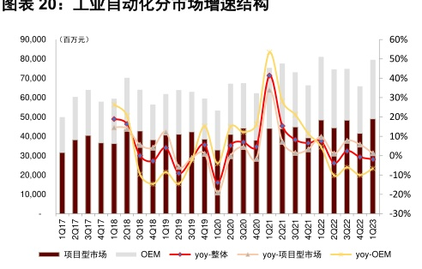

资料来源：MIR，中金公司研究部

图表21：工业自动化主要产品分季度增速

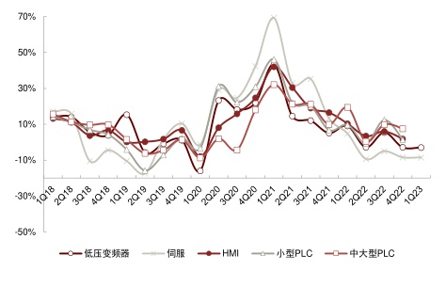

资料来源：MIR，中金公司研究部

# 储能：全球储能招标规模上升，美德澳峰谷价差环比下降

6月主要地区储能项目开标持续活跃，招标项目容量增加。中国7项储能系统开标，投标周均 价为1.53/1.39/1.06/0.99元/Wh；6项储能EPC开标，投标周均价为1.42/1.26/1.49元/Wh。 1,000GWh共享储能电站示范项目落地甘肃临夏，国家电投贵州金元10个共享储能项目施工招 标共计3,000MWh，中国大唐500MWh钠离子储能电站获湖北2023新型储能示范项目。此 外，AlteaGreenPower在意大利出售4,000MWh的BESS项目、公司预计将于2025年第二 季度做好建设准备，开发商Emeren和TPG子公司Matrix签署3，00oMWh意大利电池存储协 议，Avantus向AES出售加州太阳能加2,000MWh储能项目，新南威尔士州批准澳大利亚最 大的混合太阳能发电场的BESS产能扩张，扩张后容量达1,440MWh。2023年6月招标容量 较5月环比上升81.24%，中标和并网容量同比环比均下降。

请仔细阅读在本报告尾部的重要法律声明

18

CIcC 中金公司

图表22：全球部分储能项目动态（截至2023年6月30日）

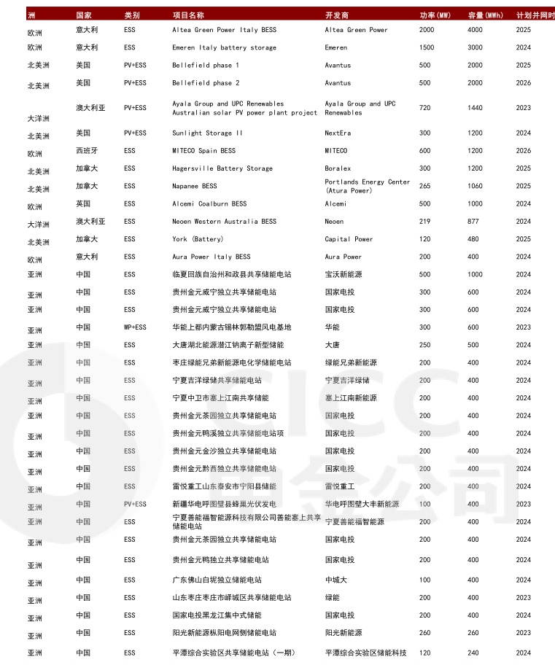

资料来源：Energy Storage News，北极星储能网，中金公司研究部

请仔细阅读在本报告尾部的重要法律声明

CIcc 中金公司

图表23：储能项目招标分析

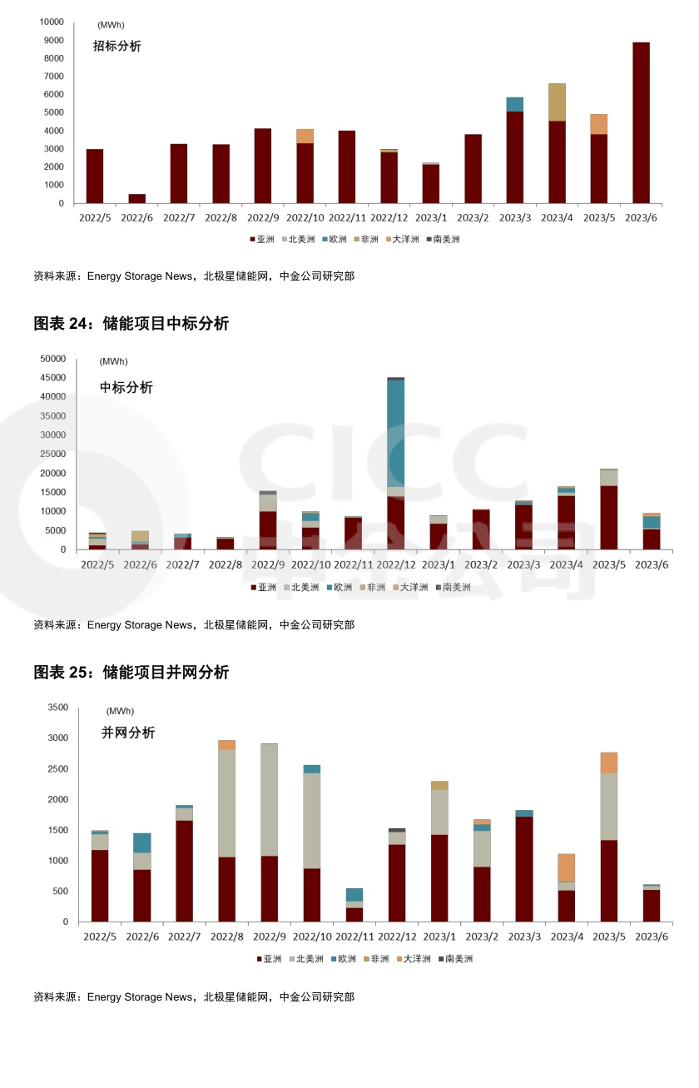

CIcc 中金公司

从日内分时电价看，德国平均峰谷价差和最大峰谷价差均环比下降；美国加州6月峰谷价差均 环比下降，德州休斯顿地区峰谷价差均环比上升；NSW/SA/QLD地区峰谷价差均环比下降； 美国加州地区于6月27日出现极端电价，为995.23美元/MWh，美国德州地区于6月 14/20/23日出现极端电价，分别为309.37/4,815/384.38美元/MWh，极端电价频率较5月增 加，NSW地区于6月12/21日出现极端电价，分别为2,438/14,800澳元/MWh，SA地区于6 月1/4/11/13/16/19/24/28日出现极端电价，分别为1,301/-115/983.6/-383.4/-983.6/999.4/ -241.1/12,922澳元/MWh，QLD地区于6月12/19日出现极端电价，分别为14,930/15,500 澳元/MWh。

德国：6月平均峰谷价差为91欧元/MWh，最大峰谷价差为164欧元/MWh，最大值、平 均值均环比下降；单日内呈现双峰谷，电价高峰一般出现于早晚8点左右，低谷时段一般 为低需求时（2:00，AM）与可再生能源高输出时段（1:00-2:00，PM)；日内电价与VRE 发电占比大致呈负相关关系。 ■美国：6月加州平均峰谷价差为86美元/MWh、最大值354美元/MWh，最大值、平均值 均环比下降；日内价格波动呈现单峰谷形态，且在光照较强（即光伏发电出力功率较高） 的时间段（11:00am-4:00pm）电价最低。德州休斯顿地区平均峰谷价差为106美元 /MWh，最大值370美元/MWh，峰谷价差环比上升。美国加州地区于6月27日出现极端 电价，为995.23美元/MWh，美国德州地区于6月14/20/23日出现极端电价，分别为 309.37/4,815/384.38美元/MWh，极端电价频率较5月增加。 澳洲：6月NSW/SA/QLD地区平均峰谷电价差分别为387/443/373澳元/MWh， NSW/SA/QLD地区峰谷价差均环比下降；NSW地区于6月12/21日出现极端电价，分别 为2,438/14,800澳元/MWh，SA地区于6月1/4/11/13/16/19/24/28日出现极端电价，分 别为1,301/-115/983.6/-383.4/-983.6/999.4/-241.1/12,922澳元/MWh，QLD地区于6月 12/19日出现极端电价，分别为14,930/15,500澳元/MWh，极端电价频率与5月持平。

图表26：德国峰谷价差（欧元/MWh）

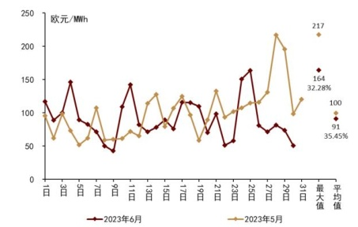

资料来源：Fraunhofer ISE，中金公司研究部

图表27：美国德州峰谷价差（美元/MWh）

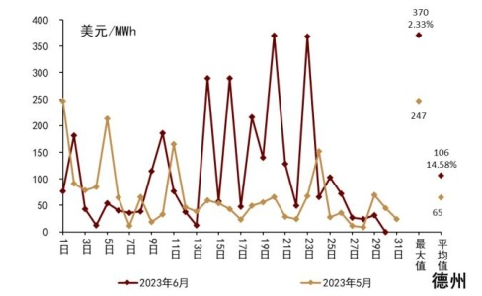

资料来源：LCG，中金公司研究部

请仔细阅读在本报告尾部的重要法律声明

21

CIcc 中金公司

图表28：美国加州峰谷价差（美元/MWh）

图表29：澳洲SA峰谷价差（澳元/MWh）

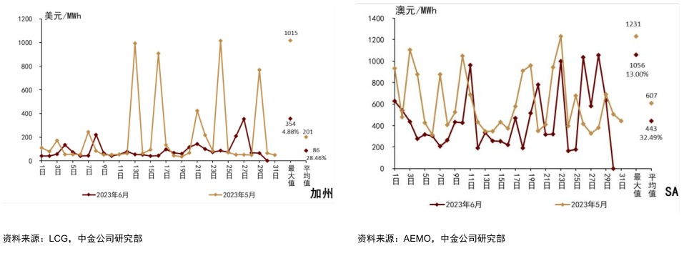

图表30：澳洲NSW峰谷价差（澳元/MWh）

图表31：澳洲QLD峰谷价差（澳元/MWh）

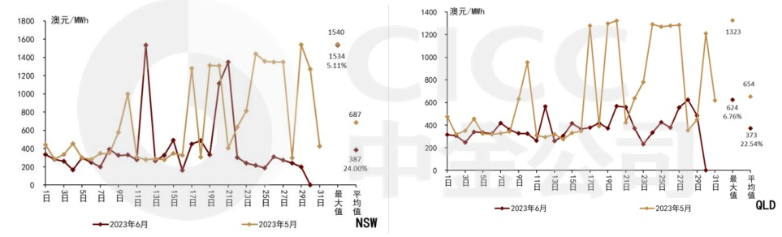

资料来源：AEMO，中金公司研究部

资料来源：AEMO，中金公司研究部

请仔细阅读在本报告尾部的重要法律声明

22

CIcC 中金公司

图表32：可比公司估值表

|  |  |  |  |  |  |  |  |  |  |  |
| --- | --- | --- | --- | --- | --- | --- | --- | --- | --- | --- |
| 股票代码 | 公司名称 | 财报货币 | 收盘价 07-07 | 净利润 2022A 2023E | （财报货币百万） | 2024E |  | 市盈率 |  | 市值（百万 元） |
| 新能源车中游及储能 | | | | | | | | | 2023E 2024E |  |
| 300750.SZ | 宁德时代* | CNY | 222.25 | 30,729 | 53,233 | 66,395 | 2022A 17.7 | 10.2 | 8.2 | 977,076 |
| 300014.SZ | 亿纬锂能* | CNY | 56.89 | 3,509 | 6,066 | 9,591 | 33.2 | 19.2 | 12.1 | 116.381 |
| 300207.SZ | 欣旺达* | CNY | 16.09 | 1,064 | 881 | 1,507 | 28.2 | 34.0 | 19.9 | 29,965 |
| 300438.SZ | 鹏辉能源* | CNY | 47.76 | 628 | 1,469 | 2,065 | 35.1 | 15.0 | 10.7 | 22,031 |
| 688063.SH | 派能科技* | CNY | 193.10 | 1,273 | 2,800 | 3,512 | 26.6 | 12.1 | 9.7 | 33,913 |
| 688567.SH | 孚能科技* | CNY | 21.80 | -927 | 503 | 1,185 | N.M. | 52.7 | 22.4 | 26,558 |
| 002518.SZ | 科士达* | CNY | 38.31 | 656 | 1,152 | 1,563 | 34.0 | 19.4 | 14.3 | 22,487 |
| 300769.SZ | 德方纳米* | CNY | 115.86 | 2,380 | 1,097 | 2,513 | 8.5 | 18.4 | 8.0 | 32,353 |
| 300568.SZ | 星源材质* | CNY | 16.56 | 719 | 1,121 | 1,499 | 29.5 | 18.9 | 14.2 | 21,225 |
| 603659.SH | 璞泰来* | CNY | 38.21 | 3,104 | 4,229 | 5,873 | 17.1 | 12.6 | 9.0 | 77,039 |
| 688005.SH | 容百科技* | CNY | 53.83 | 1,353 | 1,840 | 2,541 | 17.9 | 13.2 | 9.6 | 24,278 |
| 301150.SZ | 中一科技* | CNY | 50.80 | 413 | 521 | 790 | 12.4 | 9.8 | 6.5 | 6,671 |
| 688700.SH | 东威科技* | CNY | 100.67 | 213 | 453 | 705 | 102.8 | 48.4 | 31.1 | 23,117 |
| 688707.SH | 振华新材* | CNY | 31.95 | 1,272 | 833 | 1,094 | 11.1 | 17.0 | 12.9 | 14,152 |
| 002335.SZ | 科华数据* | CNY | 38.83 | 248 | 721 | 920 | 72.2 | 24.9 | 19.5 | 17,923 |
| 300712.SZ | 永福股份 | CNY | 35.62 | 84 | 138 | 188 | 78.1 | 36.0 | 24.8 | 6,612 |
| 002837.SZ | 英维克* | CNY | 30.16 | 280 | 399 | 515 | 60.8 | 42.7 | 33.1 | 17,040 |
| 300990.SZ | 同飞股份 | CNY | 49.13 | 128 | 244 | 349 | 64.6 | 27.9 | 27.9 | 60,001 |
| 301031.SZ | 中熔电气 | CNY | 134.88 | 154 | 230 | 350 | 58.1 | 38.9 | 25.5 | 8,957 |
| 600580.SH | 卧龙电驱* | CNY | 13.72 | 800 | 1,338 | 1,532 | 22.6 | 13.5 | 11.8 | 17,992 |
| 600885.SH | 宏发股份* | CNY | 32.66 | 1,247 | 1,652 | 2,005 | 27.3 | 20.6 | 17.0 | 34,054 |
| 电力设备与工控自动化 | | | | | | | | |  |  |
| 600406.SH | 国电南瑞* | CNY | 23.50 | 6,446 | 7,402 | 8,842 | 24.4 | 21.3 | 17.8 | 188,785 |
| 002028.SZ | 思源电气* | CNY | 47.37 | 1,220 | 1,673 | 2,124 | 29.9 | 21.8 | 17.2 | 36,485 |
| 600875.SH | 东方电气* | CNY | 19.02 | 2,855 | 3,729 | 4,559 | 20.8 | 15.9 | 13.0 | 56,150 |
| 000400.SZ | 许继电气* | CNY | 22.35 | 759 | 1,000 | 1,384 | 29.7 | 22.5 | 16.3 | 22,536 |
| 601126.SH | 四方股份 | CNY | 15.04 | 543 | 689 | 833 | 22.0 | 17.8 | 14.7 | 12,254 |
| 600131.SH | 国网信通* | CNY | 19.54 | 802 | 962 | 1,125 | 29.3 | 24.4 | 20.9 | 23,497 |
| 300286.SZ | 安科瑞* | CNY | 40.10 | 171 | 271 | 400 | 50.5 | 31.8 | 21.5 | 8,610 |
| 300982.SZ | 苏文电能 | CNY | 54.60 | 256 | 461 | 605 | 35.8 | 22.8 | 17.4 | 11,257 |
| 688100.SH | 威胜信息* | CNY | 29.33 | 400 | 540 | 712 | 36.6 | 27.2 | 20.6 | 14,665 |
| 301162.SZ | 国能日新* | CNY | 82.50 | 67 | 106 | 121 | 87.2 | 55.3 | 48.4 | 8,188 |
| 688391.SH | 钜泉科技 | CNY | 67.20 | 200 | 256 | 321 | 22.8 | 22.0 | 22.0 | 40,684 |
| 300124.SZ | 汇川技术* | CNY | 67.21 | 4,320 | 5,167 | 6,470 | 41.4 | 34.6 | 27.6 | 178,856 |
| 688320.SH | 禾川科技* | CNY | 45.46 | 90 | 192 | 294 | 76.0 | 35.7 | 23.3 | 6,865 |
| 002851.SZ | 麦格米特* | CNY | 34.29 | 473 | 697 | 974 | 36.1 | 24.5 | 17.5 | 17,135 |
| 688698.SH | 伟创电气* | CNY CNY CNY CNY CNY CNY CNY | 38.15 69.28 22.71 39.17 12.10 111.50 35.01 | 140 247 220 222 275 101 259 | 222 433 250 260 429 133 358 | 310 643 315 320 526 176 480 | 49.3 120.3 31.9 24.8 25.8 53.1 42.0 | 31.1 68.6 28.1 21.2 22.4 40.1 31.2 | 22.2 41.5 22.3 17.2 22.4 30.4 23.1 | 6,901 210,954 7,031 5,506 9,644 5,354 80,453 |
| 603728.SH 002979.SZ 603416.SH 002334.SZ 873593.BJ 300660.SZ | 鸣志电器 雷赛智能* 信捷电气* 英威腾 鼎智科技* 江苏雷利 |  |  |  |  |  |  |  |  |  |

江苏雷利 注：标*公司为中金覆盖，采用中金预测数据；其余使用市场一致预期 资料来源：Wind，彭博资讯，公司公告，中金公司研究部

请仔细阅读在本报告尾部的重要法律声明

23

Cicc 中金公司

曲昊源分析员 SAC执证编号：S0080523060004 SFC CE Ref:BSW232 haoyuan.qu@cicc.com.cn

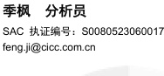

杜懿臻联系人 SAC 执证编号：S0080122070112 yizhen.du@cicc.com.cn

王颖东 分析员 SAC 执证编号：S0080522090002 yingdong.wang@cic.com.cn

江鹏联系人 SAC执证编号：S0080121090094 peng3.jiang@cicc.com.cn

刘倩文联系人 SAC执证编号：S0080121070440 qianwen.liu@cicc.com.cn

于寒联系人 SAC执证编号：S0080121070324 SFC CE Ref: BSZ993 han.yu@cicc.com.cn

请仔细阅读在本报告尾部的重要法律声明

24

Cicc 中金公司

# 法律声明

本报告由中国国际金融股份有限公司（已具备中国证监会批复的证券投资咨询业务资格）制作。本报告中的信息均来源于我们认为可靠的已公开资料，但中国国际金融 股份有限公司及其关联机构（以下统称“中金公司"）对这些信息的准确性及完整性不作任何保证。本报告中的信息、意见等均仅供投资者参考之用，不构成对买卖任 何证券或其他金融工具的出价或征价或提供任何投资决策建议的服务。该等信息、意见并未考虑到获取本报告人员的具体投资目的、财务状况以及特定需求，在任何时 候均不构成对任何人的个人推荐或投资操作性建议。投资者应当对本报告中的信息和意见进行独立评估，自主审慎做出决策并自行承担风险。投资者在依据本报告涉及 的内容进行任何决策前，应同时考量各自的投资目的、财务状况和特定需求，并就相关决策咨询专业顾问的意见对依据或者使用本报告所造成的一切后果，中金公司及 /或其关联人员均不承担任何责任。 本报告所载的意见、评估及预测仅为本报告出具日的观点和判断，相关证券或金融工具的价格、价值及收益亦可能会波动。该等意见、评估及预测无需通知即可随时更 改。在不同时期，中金公司可能会发出与本报告所载意见、评估及预测不一致的研究报告。 本报告署名分析师可能会不时与中金公司的客户、销售交易人员、其他业务人员或在本报告中针对可能对本报告所涉及的标的证券或其他金融工具的市场价格产生短期 影响的催化剂或事件进行交易策略的讨论。这种短期影响的分析可能与分析师已发布的关于相关证券或其他金融工具的目标价、评级、估值、预测等观点相反或不一致， 相关的交易策略不同于且也不影响分析师关于其所研究标的证券或其他金融工具的基本面评级或评分。 中金公司的销售人员、交易人员以及其他专业人士可能会依据不同假设和标准、采用不同的分析方法而口头或书面发表与本报告意见及建议不一致的市场评论和/或交易 观点。中金公司没有将此意见及建议向报告所有接收者进行更新的义务。中金公司的资产管理部门、自营部门以及其他投资业务部门可能独立做出与本报告中的意见不 一致的投资决策。 除非另行说明，本报告中所引用的关于业绩的数据代表过往表现。过往的业绩表现亦不应作为日后回报的预示。我们不承诺也不保证，任何所预示的回报会得以实现。 分析中所做的预测可能是基于相应的假设。任何假设的变化可能会显著地影响所预测的回报。 本报告提供给某接收人是基于该接收人被认为有能力独立评估投资风险并就投资决策能行使独立判断。投资的独立判断是指，投资决策是投资者自身基于对潜在投资的 目标、需求、机会、风险、市场因素及其他投资考虑而独立做出的。 本报告由受香港证券及期货事务监察委员会监管的中国国际金融香港证券有限公司（“中金香港”）于香港提供。香港的投资者若有任何关于中金公司研究报告的问题请 直接联系中金香港的销售交易代表。本报告作者所持香港证监会牌照的牌照编号已披露在报告首页的作者姓名旁。 本报告由受新加坡金融管理局监管的中国国际金融（新加坡）有限公司（“中金新加坡”）于新加坡向符合新加坡《证券期货法》定义下的合格投资者及/或机构投资者 提供。本报告无意也不应直接或间接地分发或传递给新加坡的任何其他人。提供本报告于合格投资者及/或机构投资者，有关财务顾问将无需根据新加坡之《财务顾问法》 第45条就任何利益及/或其代表就任何证券利益进行披露。有关本报告之任何查询，在新加坡获得本报告的人员可联系中金新加坡持牌代表。 本报告由受金融行为监管局监管的中国国际金融（英国）有限公司（“中金英国”）于英国提供。本报告有关的投资和服务仅向符合《2000年金融服务和市场法2005年 （金融推介）令》第19（5）条、38条、47条以及49条规定的人士提供。本报告并未打算提供给零售客户使用。在其他欧洲经济区国家，本报告向被其本国认定为专 业投资者（或相当性质）的人士提供。 本报告由中国国际金融日本株式会社（“中金日本"）于日本提供，中金日本是在日本关东财务局（日本关东财务局长（金商）第3235号）注册并受日本法律监管的金 融机构。本报告有关的投资产品和服务仅向符合日本《金融商品交易法》第2条31项所规定的专业投资者提供。本报告并未打算提供给日本非专业投资者使用。 本报告亦由中国国际金融股份有限公司向符合日本《金融商品交易法施行令》第17条第3款第1项及《金融商品交易法》第58条第2款但书前段所规定的日本金融 机构提供。在该情形下，本报告有关的投资产品和服务仅向日本受监管的金融机构提供。 本报告将依据其他国家或地区的法律法规和监管要求于该国家或地区提供。

CicC 中金公司

在法律许可的情况下，中金公司可能与本报告中提及公司正在建立或争取建立业务关系或服务关系。因此，投资者应当考虑到中金公司及/或其相关人员可能存在影响 本报告观点客观性的潜在利益冲突。 截至本报告发布日前十二个月内，中金公司或其关联机构为以下公司提供过投资银行服务：国网信通-A,宁德时代-A。 与本报告所含具体公司相关的披露信息请访问https:/research.cicc.com/foter/disclosures，亦可参见近期已发布的关于该等公司的具体研究报告。 中金研究基本评级体系说明： 分析师采用相对评级体系，股票评级分为跑赢行业、中性、跑输行业（定义见下文)。 除了股票评级外，中金公司对覆盖行业的未来市场表现提供行业评级观点，行业评级分为超配、标配、低配（定义见下文）。 我们在此提醒您，中金公司对研究覆盖的股票不提供买入、卖出评级。跑赢行业、跑输行业不等同于买入、卖出。投资者应仔细阅读中金公司研究报告中的所有评级定 义。请投资者仔细阅读研究报告全文，以获取比较完整的观点与信息，不应仅仅依靠评级来推断结论。在任何情形下，评级（或研究观点）都不应被视为或作为投资建 议。投资者买卖证券或其他金融产品的决定应基于自身实际具体情况（比如当前的持仓结构）及其他需要考虑的因素。

# 股票评级定义：

# 行业评级定义：

# 伦敦

CicC 中金公司

更多中金研究，欢迎登录中金点晴

上海 中国国际金融股份有限公司上海分公司 上海市浦东新区陆家嘴环路1233号 汇亚大厦32层 邮编：200120 电话：(86-21)5879-6226 传真：(86-21) 5888-8976 香港 中国国际金融（香港）有限公司 香港中环港景街1号 国际金融中心第一期29楼 电话：(852) 2872-2000 传真：(852) 2872-2100

# 旧金山

CICC US Securities, Inc. San Francisco Branch Office One Embarcadero Center,Suite 2350, SanFrancisco,CA94111,USA Tel: (+1)415 493 4120 Fax:(+1) 628 203 8514

法兰克福 China International Capital Corporation (Europe) GmbH Neue Mainzer StraBe 52-58, 60311 Frankfurt a.M, Germany Tel:(+49-69) 24437 3560